[Android中级教程之----Log图文详解(Log.v,Log.d,Log.i,Log.w,Log.e)!](http://blog.csdn.net/android_tutor/article/details/5081713)

标签： [android](http://www.csdn.net/tag/android)[layout](http://www.csdn.net/tag/layout)[button](http://www.csdn.net/tag/button)[encoding](http://www.csdn.net/tag/encoding)[eclipse](http://www.csdn.net/tag/eclipse)[bt](http://www.csdn.net/tag/bt)

2009-12-26 16:14 94450人阅读 [评论](http://blog.csdn.net/Android_Tutor/article/details/5081713#comments)(63) [收藏](javascript:void(0);) [举报](http://blog.csdn.net/Android_Tutor/article/details/5081713#report)

http://static.blog.csdn.net/images/category_icon.jpg 分类：

Android中级教程（13） http://static.blog.csdn.net/images/arrow_triangle%20_down.jpg

版权声明：本文为博主原创文章，未经博主允许不得转载。

在**Android**群里，经常会有人问我,**Android　Log**是怎么用的，今天我就把从网上以及**SDK**里东拼西凑过来，让大家先一睹为快，希望对大家入门**Android　Log**有一定的帮助．

android.util.Log常用的方法有以下**5**个：**Log.v()** **Log.d()** **Log.i() Log.w()** 以及 **Log.e()** 。根据首字母对应**VERBOSE**，**DEBUG,INFO, WARN，ERROR。**

1、Log.v 的调试颜色为**黑色**的，任何消息都会输出，这里的v代表verbose啰嗦的意思，平时使用就是Log.v("","");

2、Log.d的输出颜色是**蓝色**的，仅输出debug调试的意思，但他会输出上层的信息，过滤起来可以通过DDMS的Logcat标签来选择.

3、Log.i的输出为**绿色**，一般提示性的消息information，它不会输出Log.v和Log.d的信息，但会显示i、w和e的信息

4、Log.w的意思为**橙色**，可以看作为warning警告，一般需要我们注意优化Android代码，同时选择它后还会输出Log.e的信息。

5、Log.e为红色，可以想到error错误，这里仅显示红色的错误信息，这些错误就需要我们认真的分析，查看栈的信息了。

下面是我做的一个简单的**LogDemo**(**Step By Step):**

**Step 1**:准备工作(打开**LogCat**视窗)．

 启动**Eclipse**,在**Window->Show View**会出来一个对话框，当我们点击**Ok**按钮时，会在控制台窗口出现**LogCat**视窗.如下图：

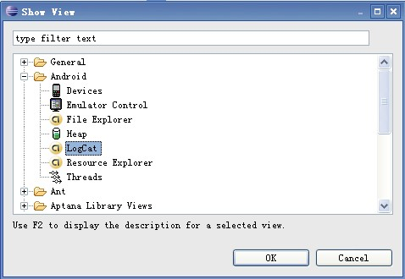 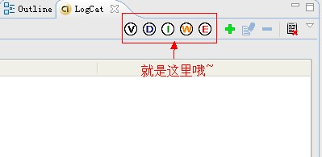

**Step 2**:新建一个**Android**工程，命名为**LogDemo**.

**Step 3:**设计**UI**界面，我们在这里就加了一个**Button**按钮(点击按钮出现**Log**日志信息)．

**Main.xml**代码如下:

<?xml version="1.0" encoding="utf-8"?>  
<LinearLayout xmlns:android="<http://schemas.android.com/apk/res/android>"  
    android:orientation="vertical"  
    android:layout_width="fill_parent"  
    android:layout_height="fill_parent"  
    >  
<TextView    
    android:layout_width="fill_parent"   
    android:layout_height="wrap_content"   
    android:text="@string/hello"  
    />  
**<Button  
 android:id="@+id/bt"  
 android:layout_width="wrap_content"  
 android:layout_height="wrap_content"  
 android:text="Presse Me Look Log"  
/>**</LinearLayout>

**Step 4**:设计主类**LogDemo.java**,代码如下:

package com.android.test;

import android.app.Activity;  
import android.os.Bundle;  
**import android.util.Log;  
import android.view.View;  
import android.widget.Button;**

public class **LogDemo** extends Activity {  
    
 **private static final String ACTIVITY_TAG="LogDemo";**  
 **private Button bt;**  
    public void onCreate(Bundle savedInstanceState) {  
        super.onCreate(savedInstanceState);  
        setContentView(R.layout.main);  
        //通过findViewById找到Button资源  
     **bt = (Button)findViewById(R.id.bt);**  
        //增加事件响应  
     **bt.setOnClickListener(new Button.OnClickListener(){**    @Override  
**public void onClick(View v) {  
    Log.v(LogDemo.ACTIVITY_TAG, "This is Verbose.");  
    Log.d(LogDemo.ACTIVITY_TAG, "This is Debug.");  
    Log.i(LogDemo.ACTIVITY_TAG, "This is Information");  
    Log.w(LogDemo.ACTIVITY_TAG, "This is Warnning.");  
    Log.e(LogDemo.ACTIVITY_TAG, "This is Error.");  
   }**        **});**  
    }  
          
}

**Step 5**:运行**LogDemo**工程，效果如下:

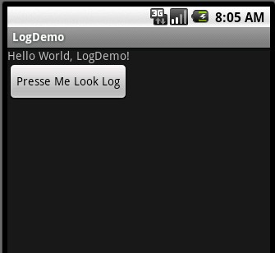

当我们点击按钮时，会触发事件，在Logcat视窗下有如下效果:

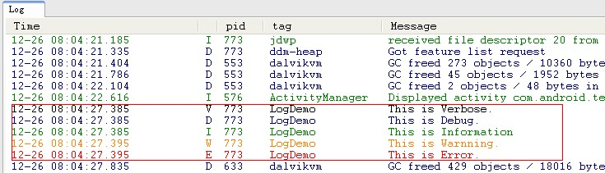

Ok~这个暂时就先讲到这里，有什么不懂的，或者想要源码的，留下你们的Email地址，我会发给你们的，顺便祝大家节日快乐！